2011年普通高等学校招生全国统一考试（重庆卷）
数学试题卷（理工农医类）
满分150分.考试时间120分钟.

注意事项：
1．答题前，务必将自己的姓名，准考证号填写在答题卡规定的位置上.
2．答选择题时，必须使用2B铅笔将答题卡上对应题目的答案标号涂黑.如需改动，用橡皮擦擦干净后，再选其他答案标号.
3．答非选择题时，必须使用0.5毫米黑色签字笔，将答案书写在答题卡规定的位置上.
4．所有题目必须在答题卡上作答，在试题卷上答题无效.
5．考试结束后，将试题卷和答题卡一并交回.
一、选择题：本大题共10小题，每小题5分，共50分.在每小题给出的四个备选项中，只有一项是符合题目要求的.
1．复数
A． B． C． D．
2．“”是“”的
A．充分而不必要条件 B．必要而不充分条件
C．充要条件 D．既不充分也不必要
3．已知，则
A． B． 2 C．3 D．6
4．的展开式中的系数相等，则n=
A．6 B．7 C．8 D．9
5．下列区间中，函数在其上为增函数的是
A．（- B． C． D．
6．若△ABC的内角A、B、C所对的边a、b、c满足，且C=60°，则ab的值为
A． B． C． 1 D．
7．已知a＞0，b＞0，a+b=2，则y=的最小值是
A． B．4 C． D．5
8．在圆$x^{2}+y^{2}−2x−6y=0$内，过点E（0，1）的最长弦和最短弦分别是AC和BD，则四边形ABCD的面积为
A．$5\sqrt{2}$ B．$\text{10}\sqrt{2}$ C． D．$\text{20}\sqrt{2}$
9．高为的四棱锥S-ABCD的底面是边长为1的正方形，点S、A、B、C、D均在半径为1的同一球面上，则底面ABCD的中心与顶点S之间的距离为
A． B． C．1 D．
10．设m，k为整数，方程在区间（0,1）内有两个不同的根，则m+k的最小值为
A．-8 B．8 C．12 D．13
二、填空题：本大题共5小题，每小题5分，共25分，把答案写在答题卡相应位置上
11．在等差数列中，，则__________
12．已知单位向量，的夹角为60°，则__________
13．将一枚均匀的硬币投掷6次，则正面出现的次数比反面出现的次数多的概率__________
14．已知，且，则的值为__________
15．设圆C位于抛物线与直线x=3所围成的封闭区域（包含边界）内，则圆C的半径能取到的最大值为__________
三、解答题：本大题共6小题，共75分，解答应写出文字说明、证明过程或演算步骤
16．（本小题满分13分）
设，满足，求函数在上的最大值和最小值.

17．（本小题满分13分）（Ⅰ）小问5分，（Ⅱ）小问8分）
某市公租房的房源位于A，B，C三个片区，设每位申请人只申请其中一个片区的房源，且申请其中任一个片区的房源是等可能的求该市的任4位申请人中：
（Ⅰ）恰有2人申请A片区房源的概率；
（Ⅱ）申请的房源所在片区的个数的分布列与期望

18．（本小题满分13分，（Ⅰ）小问6分，（Ⅱ）小问7分．）
设的导数满足，其中常数．
（Ⅰ）求曲线在点处的切线方程；
（Ⅱ） 设，求函数的极值．

19．（本小题满分12分，（Ⅰ）小问5分，（Ⅱ）小问7分．）
如题（19）图，在四面体中，平面平面，，，．
（Ⅰ）若，，求四面体的体积；
（Ⅱ）若二面角为，求异面直线与所成角的余弦值．
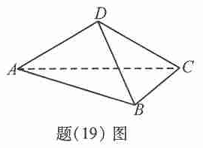

20．（本小题满分12分，（Ⅰ）小问4分，（Ⅱ）小问8分．）
如题（20）图，椭圆的中心为原点，离心率，一条准线的方程为．
（Ⅰ）求该椭圆的标准方程；
（Ⅱ）设动点满足：，其中是椭圆上的点，直线与的斜率之积为，问：是否存在两个定点，使得为定值？若存在，求的坐标；若不存在，说明理由．
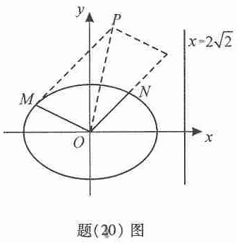

21．（本小题满分12分，（I）小问5分，（II）小问7分）
设实数数列$\left\{a_{n}\right\}$的前n项和$S_{n}$，满足$S_{n+1}=a_{n+1}S_{n}(n∈N^{})$
（I）若成等比数列，求和$a_{3}$；
（II）求证：对

参考答案

一、选择题：本题考查基本知识和基本运算，每小题5分，满分50分.
1—5 CADBD 6—10 ACBCD
二、填空题：本题考查基本知识和基本运算，每小题5分，满分25分.
11．74 12． 13． 14． 15．
三、解答题：满分75分.
16．（本题13分）
解：
由
因此
当为增函数，
当为减函数，
所以
又因为
故上的最小值为
17．（本题13分）
解：这是等可能性事件的概率计算问题.
（I）解法一：所有可能的申请方式有3⁴种，恰有2人申请A片区房源的申请方式种，从而恰有2人申请A片区房源的概率为
解法二：设对每位申请人的观察为一次试验，这是4次独立重复试验.
记“申请A片区房源”为事件A，则
从而，由独立重复试验中事件A恰发生k次的概率计算公式知，恰有2人申请A片区房源的概率为
（II）ξ的所有可能值为1，2，3.又
综上知，ξ有分布列
ξ | 1 2 3
P
从而有
18．（本题13分）
解：（I）因故
令
由已知
又令由已知
因此解得
因此
又因为故曲线处的切线方程为
（II）由（I）知，
从而有
令
当上为减函数；
当在（0，3）上为增函数；
当时，上为减函数；
从而函数处取得极小值处取得极大值
19．（本题12分）
（I）解：如答（19）图1，设F为AC的中点，由于AD=CD，所以DF⊥AC.
故由平面ABC⊥平面ACD，知DF⊥平面ABC，
即DF是四面体ABCD的面ABC上的高，
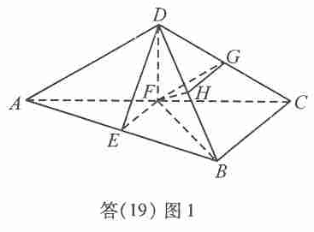
且DF=ADsin30°=1，AF=ADcos30°=.
在Rt△ABC中，因AC=2AF=，AB=2BC，
由勾股定理易知
故四面体ABCD的体积
（II）解法一：如答（19）图1，设G，H分别为边CD，BD的中点，则FG//AD，GH//BC，从而∠FGH是异面直线AD与BC所成的角或其补角.
设E为边AB的中点，则EF//BC，由AB⊥BC，知EF⊥AB.又由（I）有DF⊥平面ABC，
故由三垂线定理知DE⊥AB.
所以∠DEF为二面角C—AB—D的平面角，由题设知∠DEF=60°
设
在
从而
因Rt△ADE≌Rt△BDE，故BD=AD=a，从而，在Rt△BDF中，，
又从而在△FGH中，因FG=FH，由余弦定理得
因此，异面直线AD与BC所成角的余弦值为
解法二：如答（19）图2，过F作FM⊥AC，交AB于M，已知AD=CD，
平面ABC⊥平面ACD，易知FC，FD，FM两两垂直，以F为原点，射线FM，FC，FD分别为x轴，y轴，z轴的正半轴，建立空间直角坐标系F—xyz.
不妨设AD=2，由CD=AD，∠CAD=30°，易知点A，C，D的坐标分别为
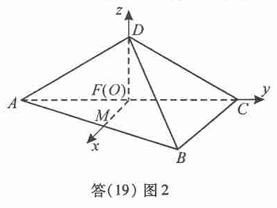
显然向量是平面ABC的法向量.
已知二面角C—AB—D为60°，
故可取平面ABD的单位法向量，
使得
设点B的坐标为，有
易知与坐标系的建立方式不合，舍去.
因此点B的坐标为所以
从而
故异面直线AD与BC所成的角的余弦值为
20．（本题12分）
解：（I）由
解得，故椭圆的标准方程为
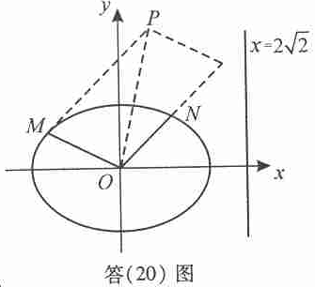
（II）设，则由
得
因为点M，N在椭圆上，所以
，
故
设分别为直线OM，ON的斜率，由题设条件知
因此
所以
所以P点是椭圆上的点，设该椭圆的左、右焦点为F₁，F₂，则由椭圆的定义|PF₁|+|PF₂|为定值，又因，因此两焦点的坐标为
21．（本题12分）
（I）解：由题意，
由S₂是等比中项知
由解得

（II）证法一：由题设条件有
故
从而对有
①
因，由①得
要证，由①只要证
即证
此式明显成立.
因此
最后证若不然
又因矛盾.
因此
证法二：由题设知，
故方程（可能相同）.
因此判别式
又由
因此，
解得
因此
由，得
因此

